
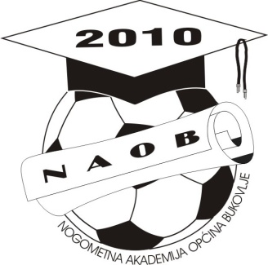
SVRHA TURNIRA: KOMPLETAN PRIHOD OD PRODANIH ULAZNICA IDE ZA POMOĆ PROJEKTA IZGRADNJE VRTIĆA
U TANZANIJI U SURADNJI S UDRUGOM “KOLAJNA LJUBAVI“ IZ ZAGREBA. Više na www.kolajna-ljubavi.hr
MJESTO ODRŽAVANJA: ŠPORTSKA DVORANA BROD
DATUM: 12. i 13.siječanj 2013(SUBOTA I NEDJELJA)
VRIJEME: od 09:00do 15:00 sati
VAŽNO NAPOMENA: ULAZ PLAĆAJU SVI (natjecatelji i posjetitelji)…
ZA GODIŠTE 2003. i mlađi………
SUDIONICI:
-NK MARSONIA
-ŠN BATRINA
-NK LIV.ŽELJEZNČAR
-NK PODVINJE
-NK SLOBODNICA
-NK BUDAINKA-KOLONIJA
-NAOB
RASPORED DOGAĐANJA:
-SUBOTA: natjecanje po skupinama
-NEDJELJA: polufinalne utakmice, utakmice za treće mjesto ,
tradicionalna revijalna utakmica:
REPREZENTACIJA SL.BROD I OKOLICA
vs.
KRPAN &BABIĆ
(godište 2002.)
-FINALE , DODJELA PRIZNANJA………..
POSEBNI GOSTI:
-NK CIBALIA (Vinkovci)
-KRPAN & BABIĆ (Osijek)
-NK POŽEGA (Požega)
-HNK ĐAKOVO-CROATIA
-NK MLADOST(Cernik)

Organizator:NOGOMETNA AKADEMIJA OPĆINA BUKOVLJE
Medijski pokrovitelj: www.sbplus.hr, POSAVSKA HRVATSKA, SBTV
OBAVIJEST: TIJEKOM FINALNOG DANA TURNIRA ODRŽAT ĆE SE AKCIJA PRIKUPLJANJA MATERIJALNIH SREDSTAVA KOJA ĆE SE POSLATI U AFRIKU ,TANZANIJA
NOGOMETNA AKADEMIJA OPĆINA BUKOVLJE –NAOB
POZIVA VAS DA POSJETITE
"DJECA DJECI 2013"
HUMANITARNI MALONOGOMETNI TURNIR

